襄阳四中2024级高二上学期12月月考
物 理 试 题
一、选择题：本题共10小题，每小题4分，共40分。第1～7题只有一项符合题目要求，第8～10题有多项符合题目要求。全对得4分，选对但不全的得2分。
1.对于下列教材的插图，以下说法正确的是( )
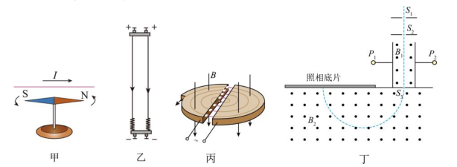
A. 甲图，奥斯特用该装置发现了电流的磁效应
B. 乙图，两根通有同向电流的长直导线相互排斥
C. 丙图，带电粒子经回旋加速器加速后，能获得的最大动能与加速电压有关
D. 丁图，要使带电粒子沿直线穿过速度选择器，其左极板应带负电
2.磁电式电表原理示意图如图所示，两磁极装有极靴，极靴中间还有一个用软轶制成的圆柱。极靴与圆柱间的磁场都沿半径方向，两者之间有可转动的线圈。$a$、$b$、$c$和$d$为磁场中的四个点。下列说法正确的是( )
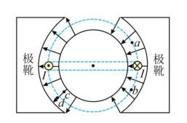
A. 图示右侧通电导线受到安培力向下
B. 整个通电线圈所受的安培力的大小与线圈的匝数有关
C. 线圈转动到$a$、$b$两点的安培力大小不相等
D. $c$、$d$两点的磁感应强度大小相等
3.一列简谐横波沿$x$轴传播，图$(a)$是$t=0$时刻的波形图$; P$是介质中位于$x=2m$处的质点，其振动图像如图$(b)$所示。下列说法正确的是( )
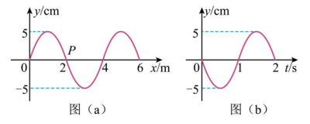
A. 波速为$4m/s$ B. 波向右传播
C. $x=3m$处的质点在$t=7s$时位于平衡位置 D. 质点$P$在$0∼7s$时间内运动的路程为$70cm$
4.如图所示，将长为$L$的导体棒放到磁感应强度为$B$的匀强磁场中，流过导体棒的电流强度为$I$。关于导体棒所受安培力说法正确的是( )
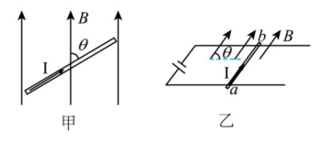
A. 甲图中导体棒所受安培力大小为$F=BIL$
B. 乙图中导体棒所受安培力大小为$F=BILsinθ$
C. 甲图中导体棒所受安培力方向垂直纸面向外
D. 乙图中导体棒所受安培力方向平行金属导轨向右
5.如图所示，在$x$轴上方存在垂直于纸面向里的匀强磁场，磁场的磁感应强度为$B$，在$xOy$平面内，从原点$O$处与$x$轴正方向成$θ$角$(0<θ<π)$，以速率$v$发射一个带正电的粒子$($重力不计$)$，则下列说法正确的是( )
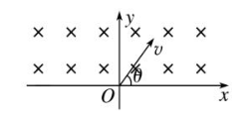
A. 若$v$一定，$θ$越大，则粒子离开磁场的位置距$O$点越远
B. 若$v$一定，$θ$越大，则粒子在磁场中运动的时间越短
C. 若$θ$一定，$v$越大，则粒子在磁场中运动的角速度越大
D. 若$θ$一定，$v$越大，则粒子在磁场中运动的时间越短
6.如图所示，足够长的固定粗糙倾斜绝缘管与水平方向夹角为$α$，处于垂直纸面向外的匀强磁场中，一直径略小于绝缘管直径的带正电小球从静止开始沿管下滑。已知小球质量为$m$，电荷量为$q$，磁感应强度大小为$B$，绝缘管与小球间的动摩擦因数为$μ$。重力加速度为$g$，下列说法正确的是( )
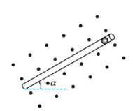
A. 小球下滑过程中，摩擦力一直减小
B. 小球下滑过程中，绝缘管对小球的支持力方向不变
C. 小球下滑过程中，最大加速度为$gsinα−μgcosα$
D. 小球下滑过程中，最大速度为$\frac{mg(sinα+μcosα)}{μqB}$
7.如图所示，边长为$l$的正方形$abcd$区域存在垂直纸面向里的匀强磁场，一带电粒子从$ad$边中点$e$沿$ec$方向射入磁场。当射入速度大小为$v$时，恰好从$bc$边中点$f$飞出磁场。不计粒子所受重力，则( )
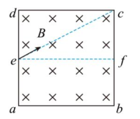
A. 若粒子射入速度大小合适，可以从$ab$边界上任一点飞出磁场
B. 当粒子速度大小为$v$时，粒子在磁场中运动的轨迹半径为$l$
C. 当粒子速度大小为$2v$时，粒子离开磁场时的速度方向与磁场边界垂直
D. 当粒子速度大小为$\frac{1}{3}v$时，粒子在磁场区域运动过程中速度方向改变了${90}^{∘}$
8.如图所示为洛伦兹力演示仪的示意图。电子枪发出的电子经电场加速后形成电子束，玻璃泡内充有稀薄气体，在电子束通过时能够显示其径迹，励磁线圈能够产生垂直纸面向里的匀强磁场。下列说法正确的是( )
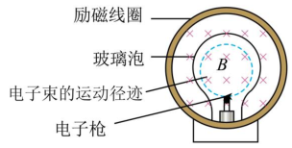
A. 仅升高电子枪加速电场的电压，运动径迹的半径变大
B. 仅增大励磁线圈中的电流，运动径迹的半径变大
C. 仅增大励磁线圈中的电流，电子做圆周运动的周期将变大
D. 仅使励磁线圈中电流为零，电子枪中飞出的电子将做匀速直线运动
9.如图，在$xoy$平面内存在着磁感应强度大小均为$B$的匀强磁场，其中第一、二、四象限内的磁场方向垂直纸面向外，第三象限内的磁场方向垂直纸面向里，$P(−L,0)$、$Q(0,−L)$为坐标轴上的两个点。现有一电量大小为$q$、质量为$m$的带正电粒子$($不计重力$)$，以与$x$轴正向成${45}^{∘}$的速度从$P$点射出，恰好经原点$O$并能到达$Q$点，则由$P$点运动到$Q$点的时间可能是( )
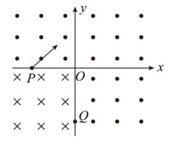
A. $\frac{πm}{2qB}$ B. $\frac{πm}{qB}$ C. $\frac{2πm}{qB}$ D. $\frac{4πm}{qB}$
10.如图所示，在直角坐标系$xOy$的第一象限内存在着一个半径为$r_{0}$、磁感应强度大小为$B$、方向垂直纸面向里的圆形匀强磁场区域，$O_{1}$为圆心，该磁场区域分别与$x$轴、$y$轴相切于$P$点、$S$点。在$S$点处有一粒子源，可以向第一象限内的各个方向射入速度大小相等、质量均为$m$、电荷量均为$−q(q>0)$的粒子，不计粒子所受重力及粒子间的相互作用，粒子在磁场中只受洛伦兹力作用。已知沿$x$轴正方向射入的粒子，在$x$轴的$P(r_{0},0)$点射出。下列说法正确的是( )
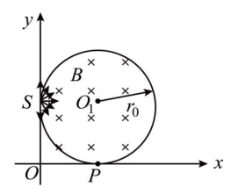
A. 粒子的速度大小为$\frac{qBr_{0}}{m}$
B. 与$y$轴正方向成$30°$角射入圆形匀强磁场区域的粒子，最后经过$x$轴上的横坐标为$\frac{3}{2}r_{0}$
C. 若将粒子的速度大小设为 2qBr0m，其他条件不变，则粒子在圆形匀强磁场区域中运动的最长时间为$\frac{πm}{2qB}$
D. 若将粒子的速度大小设为$\frac{qBr_{0}}{2m}$，其他条件不变，则圆形匀强磁场区域边界上能够被粒子打到的弧长为$\frac{2πr_{0}}{3}$
二、非选择题：本题共5小题，共60分。
11.“天宫课堂”第四课中神舟十六号三位宇航员景海鹏、朱杨柱、桂海潮通过精彩的实验面向全国青少年进行太空科普授课。其中一个情境为动量守恒演示实验。如图所示，钢球$B$静止悬浮在空中，宇航员用手推出钢球$A$，使它以一定的初速度水平向左撞向钢球$B$，将该实验理想化成在一条直线上的对心碰撞。
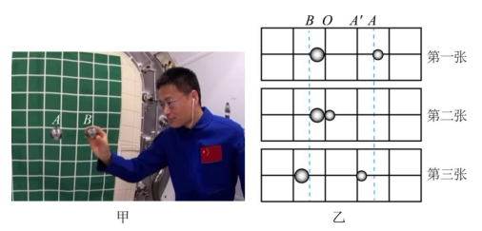
$(1)$第一次用两个完全相同的大钢球做实验，一个运动的钢球碰一个静止的钢球，碰后二者刚好交换了速度，说明此碰撞为 $($填“弹性碰撞”或“完全非弹性碰撞”$)$。
$(2)$第二次用小钢球$A$碰撞大钢球$B$，为了验证两球组成的系统在碰撞中动量守恒，分析实验视频，每隔相等的时间截取一张照片，如图所示。二者发生对心碰撞后小钢球$A$水平 运动$($填“向左”或“向右”$)$，大钢球$B$水平 运动$($填“向左”或“向右”$)$。其中$OA=1.5L$，$OA′=L$，$OB=0.5L$，小球$A$和大球$B$的质量分别为$m_{1}$、$m_{2}$，可估算出 $($填正确答案的标号$)$。
A.$m_{1}:m_{2}=1:1$
B.$m_{1}:m_{2}=1:2$
C.$m_{1}:m_{2}=2:3$
D.$m_{1}:m_{2}=1:5$
12.某实验小组用单摆测量当地重力加速度。所用实验器材有摆球、长度可调的轻质摆线、刻度尺、$20$分度的游标卡尺、秒表、铁架台等。
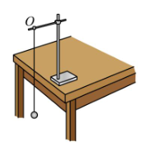
$(1)$用游标卡尺测量摆球直径$d$，游标卡尺示数如图所示，则摆球的直径$d$为 $mm;$
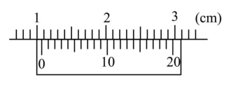
$(2)$用秒表记录了单摆做$20$次全振动所用的时间如图所示，秒表读数为 $s;$
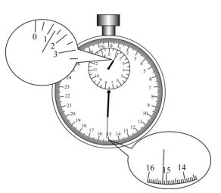
$(3)$将单摆正确悬挂后进行如下操作，其中正确的是 $;$
A.测出摆线长作为单摆的摆长
B.把单摆从平衡位置拉开一个很小的角度释放，使之在竖直平面内做简谐运动
C.在摆球经过平衡位置时开始计时
D.用秒表测量单摆完成$1$次全振动所用时间并作为单摆的周期
$(4)$实验中多次改变摆长$L$并测出相应的周期$T$，从而得出一组对应的$L$与$T$的数据，并作出$L−T^{2}$图线如图所示，根据图线上$A$、$B$两点的坐标可求得重力加速度$g$为 $m/s^{2}($保留$3$位有效数字，$π^{2}≈9.86);$
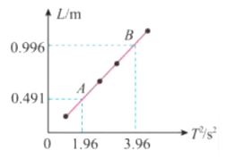
$(5)$该小组同学发现通过步骤$(4)$得到的重力加速度值总是偏大，可能的原因是 。
A.误将摆线长度与小球直径的和作为摆长
B.秒表走时不准，测得的周期偏小
C.摆球的质量偏大
D.摆动的偏角偏小
13.距湖水表面深度h=2 7m处有可向各个方向发射光线的黄色点光源，湖水对黄光的折射率$n=\frac{4}{3}$，已知湖面的面积足够大，光在真空中的传播速度$c$。求：
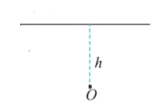
$(1)$该黄光由湖水进入空气时的临界角的正弦值$;$
$(2)$从湖水表面出射的光线在水中传播的最长时间。
14.如图所示，一质量$M=3kg$的小车由水平部分$AB$和$\frac{1}{4}$圆弧轨道$BC$组成，圆弧$BC$的半径$R=0.4m$，且与水平部分相切于$B$点，物块$Q$与$AB$段之间的动摩擦因数$μ=0.2$，小车静止时左端与固定的光滑曲面轨道$MN$相切，一质量为$m_{1}=0.5kg$的物块$P$从距离轨道$MN$底端高为$h=1.8m$处由静止滑下，并与静止在小车左端的质量为$m_{2}=1kg$的物块$Q($两物块均可视为质点$)$发生弹性碰撞，碰撞时间极短。已知除了小车$AB$段粗糙外，其余所有接触面均光滑，重力加速度$g=10m/s^{2}$。
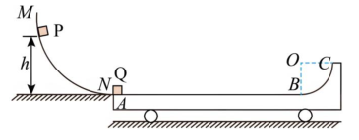
$(1)$求物块$P$与物块$Q$碰撞后$Q$的速度$;$
$(2)$求物块$Q$在小车上运动$1s$时相对于小车运动的距离$($此时$Q$未到$B$点$);$
$(3)$要使物块$Q$既可以到达$B$点又不会与小车分离，求小车左侧水平部分$AB$的长度$L$的取值范围。
15.在未来的深空探测任务中，我国自主研发的空间粒子调控系统正在测试一种新型带电粒子轨迹引导技术。该系统通过精确控制电磁场，实现对高能带电粒子束的聚焦、偏转与定向释放，旨在应用于太空辐射防护、粒子推进引擎以及空间站能源传输等前沿领域。如图所示，在某次地面模拟实验中，平面直角坐标系$xoy$的第一象限内存在垂直纸面向外、磁感应强度大小为$B($未知$)$的匀强磁场，第二象限内存在沿$x$轴正方向的匀强电场$E($未知$)$。一带电量为$q(q>0)$，质量为$m$的粒子从$x$轴上的点$A(−L,0)$沿$y$轴正方向以初速度$v_{0}$进入第二象限，经电场偏转后从$y$轴上的点$M(0,2L)$进入第一象限，并在磁场中做圆周运动，恰好经过点$P(2L,0)$。不计粒子重力，求：
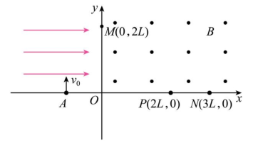
$(1)$匀强电场的场强大小$;$
$(2)$匀强磁场的磁感应强度大小$;$
$(3)$若撤去第一象限的全域磁场，仅在某一矩形区域内加一个方向不变、磁感应强度为$4B$的匀强磁场，使粒子沿与$x$轴正方向成$45°$角斜向下穿过$x$轴并能通过点$N(3L,0)$，求该矩形区域的最小面积。
襄阳四中2024级高二上学期12月月考
物理答案
1.【答案】$A$
A.甲图，奥斯特用该装置发现了电流的磁效应，故A正确；
B.根据平行同向电流互相吸引，异向电流互相排斥的规律可知，两根通有同向电流的长直导线互相吸引，故B错误；
C.丙图，带电粒子经回旋加速器加速后，当粒子在磁场中的轨道半径等于$D$形盒半径时，粒子的动能最大，则有$qv_{m}B=m\frac{v_{m}^{2}}{R}$，可得粒子的最大动能为$E_{km}=\frac{1}{2}mv_{m}^{2}=\frac{q^{2}B^{2}R^{2}}{2m}$，可知粒子能获得的最大动能与加速电压无关，故C错误；
D.丁图，要使带电粒子沿直线穿过速度选择器，设粒子带正电，则粒子在速度选择器中受到的洛伦兹力向左，电场力向右，板间场强方向向右，所以其左极板应带正电，故D错误。
故选：$A$。
2.【答案】$B$
A.由左手定则可知，图示右侧通电导线受到安培力向上，故A错误；
B.整个通电线圈所受的安培力的大小与线圈的匝数有关，故B正确；
C.$a$、$b$两点的磁感应强度大小相同，根据$F=BIL$，$I$、$L$相同，所以安培力$F$大小相同，故C错误；
D.因$c$点处的磁感线较$d$点密集，可知 $c$点的磁感应强度大于$d$点的磁感应强度，故D错误。
3.【答案】$D$
解：$A.$由图$a$可知波长为$4m$，由图$b$可知波的周期为$2s$，则波速为
$$v=\frac{λ}{T}=\frac{4}{2}m/s=2m/s$$
故A错误；
B.由图$b$可知$t=0$时，$P$点向下运动，根据“上下坡”法可知波向左传播，故B错误；
$CD.$根据图$a$可知$t=0$时$x=3m$处的质点位于波谷处，由于
$$t=7s=3T+\frac{1}{2}T$$
可知在$t=7s$时质点位于波峰处；质点$P$运动的路程为
$s=3×4A+\frac{1}{2}×4A=70cm$，故C错误，D正确。
4.【答案】$C$
$AC.$甲图中导体棒所受安培力大小为 $F=BILsinθ$
根据左手定则可知，导体棒所受安培力方向垂直纸面向外，故A错误，C正确；
$BD.$乙图中导体棒所受安培力大小为 $F=BIL$
据左手定则可知，导体棒所受安培力方向垂直于磁场方向斜向下偏右，故BD错误。
故选C。
5.【答案】$B$
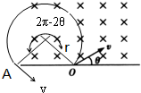
A.设粒子的轨迹半径为$r$，根据洛伦兹力提供向心力，有$qvB=m\frac{v^{2}}{r}$，则$r=\frac{mv}{qB}$，如图，$AO=2rsinθ=\frac{2mvsinθ}{qB}$，则若$θ$是锐角，$θ$越大，$AO$越大，若$θ$是钝角，$θ$越大，$AO$越小，故A错误；
$BD.$如图，画出粒子在磁场中运动的轨迹，由几何关系得：轨迹对应的圆心角$α=2π−2θ$
粒子在磁场中运动的时间$t=\frac{α}{2π}T=\frac{2π−2θ}{2π}⋅\frac{2πm}{qB}=\frac{(2π−2θ)m}{qB}$，则得知：若$v$一定，$θ$越大，则粒子在磁场中运动时间$t$越短；若$θ$一定，则粒子在磁场中运动时间一定，故B正确，D错误；
C.粒子在磁场中运动的角速度$ω=\frac{2π}{T}$，又$T=\frac{2πm}{qB}$，则得$ω=\frac{qB}{m}$，与速度$v$无关，故C错误。
6.【答案】$D$
小球从静止开始沿管下滑，刚开始受到竖直向下的重力，垂直于管下壁向上的支持力，沿斜面向上的摩擦力。随着物体开始运动，根据左手定则，小球受到一个垂直于管下壁向上的洛伦兹力。洛伦兹力大小 $F_{洛}=Bqv$
随着速度逐渐增大，洛伦兹力逐渐增大，管对小球的支持力逐渐减小，小球对管的压力逐渐减小，由滑动摩擦力 $F_{f}=μF_{压}$
可知滑动摩擦力逐渐减小，当 $F_{洛}=Bqv=mgcosα$ ，此时摩擦力等于$0$，有最大加速度 $a_{max}=gsinα$
物体继续加速向下走，随着速度增大，洛伦兹力增大，小球会挤压管上壁，管上壁给小球一个向下的支持力，支持力逐渐增大，小球给管上壁的压力逐渐增大，滑动摩擦力逐渐增大，加速度逐渐减小，一直到 $mgsinα=μF_{N}=μ\left(Bqv−mgcosα\right)$
解得 $v=\frac{mgsinα+μmgcosα}{μBq}=\frac{mg\left(sinα+μcosα\right)}{μBq}$ 。此后小球将匀速下滑。
综上，摩擦力先减小后增大；支持力先垂直绝缘管向上，在垂直绝缘管向下。
故选D。
7.【答案】$C$
B.设正方形边长为$l$，当速度为$v$时，设轨迹半径为$r$。由几何关系可得：r= (l2)2+l2= 52l，所以B错误；
A.粒子在磁场中做匀速圆周运动，由$qvB=m\frac{v^{2}}{r}$得$r=\frac{mv}{qB}$，当入射速度使粒子运动轨迹恰好与$ab$边界相切时，设切点为$g$，速度再小时，粒子就从$ea$边射出，所以粒子不可能在$ag$间飞出磁场，故A错误；
C.当速度为$2v$时，半径$r′=2r$，设粒子离开磁场的点为$g$，根据几何关系可知粒子离开磁场时的速度方向与磁场边界垂直，如图$1$所示，C正确；
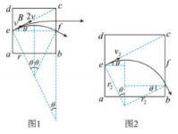；
D.设粒子速度为$v_{2}$时，粒子在磁场区域运动过程中速度方向改变了${90}^{∘}$，设此时半径为$r_{2}$，根据几何关系有：$r_{2}cosθ+r_{2}sinθ=l$，可解得：r2= 53l=23r，即$v_{2}=\frac{2}{3}v$，故D错误。
8.【答案】$AD$
设加速电场的电压为 $U$ ，电子在加速电场中加速，由动能定理有 $eU=\frac{1}{2}mv^{2}−0$
电子在匀强磁场中做匀速圆周运动，洛伦兹力充当向心力，有 $evB=m\frac{v^{2}}{r}=mr{\left(\frac{2π}{T}\right)}^{2}$
联立，解得电子运动径迹的半径 r=1B 2mUe
电子做圆周运动的周期 $T=\frac{2πm}{eB}$
A.仅升高电子枪加速电场的电压 $U$ ，则运动径迹的半径将变大，故A正确；
B.仅增大励磁线圈中的电流，则 $B$ 增大，运动径迹的半径将变小，故B错误；
C.仅增大励磁线圈中的电流，则 $B$ 增大，电子做圆周运动的周期将变小，故C错误；
D.仅使励磁线圈中电流为零，则 $B$ 为零，电子枪中飞出的电子将不受洛伦兹力作用，做匀速直线运动，故D正确。
9.【答案】$BD$
若粒子从$P$点出发恰好经原点$O$到达$Q$点，运动轨迹可能如图所示，第一种情况粒子在$Q$点速度方向与$y$轴负方向的夹角为${45}^{∘};$第二种情况粒子在$Q$点速度方向与$y$轴正方向的夹角为${45}^{∘}$，
根据粒子的运动轨迹图可知第一种情况粒子运动的时间最短，则$t_{min}=\frac{T}{2}=\frac{1}{2}⋅\frac{2πm}{qB}=\frac{πm}{qB}$，故B正确$;$
由于粒子在磁场中运动的周期相同，则粒子运动的时间之比等于圆心角之比，
第二种情况粒子从$P$点到$Q$点的时间$2T=\frac{4πm}{qB}$，故D正确。
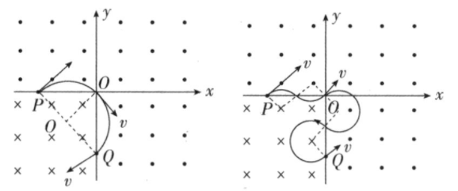
10.【答案】$AC$
A.设粒子的轨迹半径为 $R$ ，已知粒子从 $S$ 点沿 $x$ 轴正方向射入，在 $x$ 轴的 $P$ 点射出。根据几何关系可知 $R=r_{0}$，粒子在圆形匀强磁场区域中做匀速圆周运动，洛伦兹力提供向心力有 $qvB=m\frac{v^{2}}{R}$，可得粒子的速度大小为 $v=\frac{qBr_{0}}{m}$，故A正确；
B.如图所示。 $O_{2}$ 为粒子轨迹的圆心
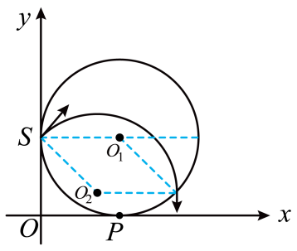
由几何关系可以得出射出点的横坐标为 d=r0+r0cos30∘=r0+ 32r0，故B错误；
C.若 v= 2qBr0m ，设粒子的轨迹半径为 $R_{1}$ ，由洛伦兹力提供向心力 $qvB=m\frac{v^{2}}{R_{1}}$，可得 R1= 2r0，粒子在圆形匀强磁场区域中运动时间最长时，圆形匀强磁场区域的直径是粒子轨迹的一条弦，粒子轨迹如图所示， $O_{3}$ 为粒子轨迹的圆心。
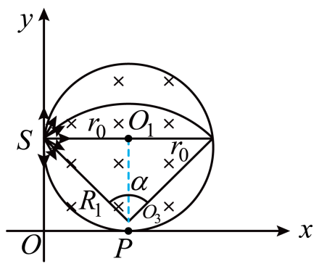
由几何关系可知 sinα2=r0R1= 22，解得 $α=90^{∘}$，则粒子的射入速度方向与 $x$ 轴正方向的夹角为 $\frac{α}{2}=45^{∘}$，粒子运动的周期为 $T=\frac{2πr}{v}=\frac{2πm}{qB}$，粒子在磁场中运动的最长时间为 $t_{max}=\frac{90^{∘}}{360^{∘}}×T=\frac{πm}{2qB}$，故C正确；
D.设粒子轨道的轨迹半径为 $R_{2}$ ，若 $v=\frac{qBr_{0}}{2m}$ ，则 $R_{2}=\frac{1}{2}r_{0}$，粒子打到圆形匀强磁场区域边界的最远位置距离 $S$ 点为 $L=2R_{2}=r_{0}$，粒子的轨迹如图所示。
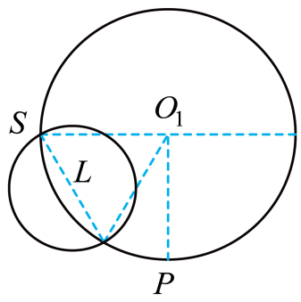
由几何关系可知，最大距离 $L$ 所对应的圆形匀强磁场区域的圆心角为 $60^{∘}$ ，圆形匀强磁场边界上能够被粒子打到的弧长为 $\frac{πr_{0}}{3}$ ，故D错误。
故选AC。

11.【答案】$(1)$弹性碰撞$; (2)$向右；向左$; D$
$(1)$用两个完全相同的大钢球做实验，一个运动的钢球碰一个静止的钢球，碰后二者刚好交换了速度，碰撞过程满足动量守恒和机械能守恒，所以为弹性碰撞；
$(2)$对比第一张和第三张照片中小钢球$A$和大钢球$B$的位置，可知碰后小钢球$A$水平向右运动，大钢球$B$水平向左运动。
若两球组成的系统在碰撞中动量守恒，则$m_{1}v_{0}=m_{1}v_{A}+m_{2}v_{B}$，即$m_{1}x_{AO}=−m_{1}x_{A^{′}O}+m_{2}x_{OB}$，解得$5m_{1}=m_{2}$，故选D。
12.【答案】$(1)10.70$；$(2)75.2$；$(3)BC$；$(4)9.96$；$(5)B$
$(1)20$分度游标卡尺的精确值为$0.05mm$，由图可知摆球的直径为$d=10mm+0.05mm×14=10.70mm$
$(2)$由图可知秒表读数为$60s+15.2s=75.2s$
$(3)A.$测出摆线长加上摆球的半径作为单摆的摆长，A错误$;$
B.把单摆从平衡位置拉开一个很小的角度释放，使之在竖直平面内做简谐运动，B正确$;$
C.摆球在平衡位置处速度最大，测量误差小，在摆球经过平衡位置时开始计时，C正确$;$
D.用秒表测量单摆完成至少$30$次全振动所用时间，求出周期的平均值作为单摆的周期，D错误。
故选BC。
$(4)$根据单摆周期公式T=2π Lg，可得$L=\frac{g}{4π^{2}}⋅T^{2}$，可知$L−T^{2}$图像的斜率为$k=\frac{g}{4π^{2}}=\frac{0.996−0.491}{3.96−1.96}m/s^{2}$解得$g≈9.96m/s^{2}$
$(5)A.$该小组同学发现通过步骤$(4)$得到的重力加速度值总是偏大，误将摆线长度与小球直径的和作为摆长，则$L−T^{2}$图线整体向上平移，不影响图像的斜率，所以不影响重力加速度的测量，故A错误$;$
B.秒表走时不准，测得的周期偏小，由步骤$(4)$中做出的图像斜率相对准确偏大，可知重力加值偏大，故 B正确$;$
C.摆球的质量偏大，不影响重力加速度的测量，故C错误$;$
D.摆动的偏角偏小，不影响重力加速度的测量，故D错误。
故选B。
13.【答案】解：$(1)$假设$O$点处的黄色点光源发出的光照射到水面$O_{i}$处恰好发生全反射，光路图如图所示：由$n=\frac{1}{sinC}$得，$sinC=\frac{1}{n}=\frac{3}{4}$ ；
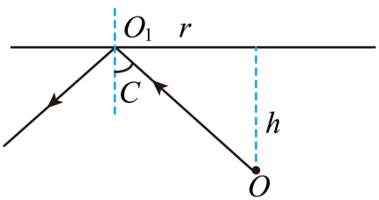
$(2)$彩灯发出的黄光射出水面的最长距离为 $x=\frac{h}{cosC}$
黄光在水中的传播速度为 $v=\frac{c}{n}$
则彩灯发出的黄光射出水面的最长时间为 $t=\frac{x}{v}$
联立解得 $t=\frac{32}{3c}$。
14.【答案】解：$(1)$物块$P$沿$MN$滑下，设末速度$v_{0}$，由机械能守恒定律得
$$m_{1}gh=\frac{1}{2}m_{1}v_{0}^{2}$$
解得$v_{0}=6m/s$
物块$P$、$Q$碰撞，取向右为正，碰后$P$、$Q$速度分别为$v_{1}$、$v_{2}$，由动量守恒得
$$m_{1}v_{0}=m_{1}v_{1}+m_{2}v_{2}$$
由机械能守恒得
$$\frac{1}{2}m_{1}v_{0}^{2}=\frac{1}{2}m_{1}v_{1}^{2}+\frac{1}{2}m_{2}v_{2}^{2}$$
解得$v_{1}=−2m/s$，$v_{2}=4m/s$
故碰撞后瞬间物块$Q$的速度为$4m/s$，方向水平向右
$(2)$物块$Q$与小车相对运动，由牛顿第二定律得对物块$Q:$
$$μm_{2}g=m_{2}a_{2}$$
解得$a_{2}=2m/s^{2}$
对小车：$μm_{2}g=Ma_{3}$
解得$a_{3}=\frac{2}{3}m/s^{2}$
物块$Q$的位移$x_{2}=v_{2}t+\frac{1}{2}a_{2}t^{2}$
解得$x_{2}=3m;$
小车的位移$x_{3}=\frac{1}{2}a_{3}t^{2}$
解得$x_{3}=\frac{1}{3}m$
故物块$Q$相对于小车运动的距离$s=x_{2}−x_{3}=\frac{8}{3}m$
$(3)AB$段最长，则物块$Q$刚好到达$B$点时就与小车共速，由动量守恒定得有$m_{2}v_{2}=(m_{2}+M)v_{3}$
解得$v_{3}=1m/s$
由能量守恒定律得$\frac{1}{2}m_{2}v_{2}^{2}=\frac{1}{2}(m_{2}+M)v_{3}^{2}+μm_{2}gL_{1}$
解得$L_{1}=3m$
$AB$段最短，则物块$Q$刚好回到$A$点时与小车共速，由能量守恒定律得$\frac{1}{2}m_{2}v_{2}^{2}=\frac{1}{2}(m_{2}+M)v_{3}^{2}+2μm_{2}gL_{2}$
解得$L_{2}=1.5m$
当$AB_{1}$段最短时物块$Q$在圆弧上共速时上升高度需要验证是否超过$R$，由能量守恒定律得
$$\frac{1}{2}m_{2}v_{2}^{2}=\frac{1}{2}(m_{2}+M)v_{3}^{2}+μm_{2}gL_{2}+m_{2}gH$$
解得$H=0.3m<R=0.4m$
所以不会从圆弧轨道上滑出，则$AB$段的长度范围为$1.5m≤L≤3m$。
15.【答案】解：$(1)$粒子在第二象限做类平抛运动，有
$$2L=v_{0}t$$
$$L=\frac{1}{2}at^{2}$$
$$qE=ma$$
解得$E=\frac{mv_{0}^{2}}{2qL}$
$(2)$粒子进入第一象限时速度大小为$v$，方向与$y$轴的夹角为$θ$，有$tanθ=\frac{v_{0}}{at}=1$
$$v=\frac{v_{0}}{cosθ}$$
解得$θ={45}^{∘}$，v= 2v0
粒子在第一象限磁场中轨迹如图，磁场中$qvB=m\frac{v^{2}}{r}$
由几何关系可知r=12×2Lcos45∘= 2L
联立解得$B=\frac{mv_{0}}{qL}$
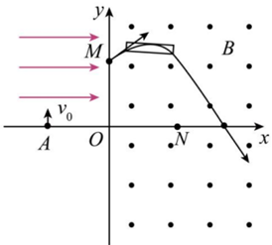
$(3)$矩形磁场中运动轨迹如图，粒子做匀速圆周运动的半径为r′=r4= 2L4
由轨迹知，所加磁场使粒子速度偏转${90}^{∘}$，则矩形区域的长边为a= 2r′=L2
短边为b=r′−r′cos45∘= 2−14L
该矩形区域的最小面积为S=ab= 2−18L2

